RELATÓRIO DO TESTE

Cadastro de Registro de Óbito Pet – Cenário 4: Preenchimento dos campos NÃO obrigatórios e salvamento.

Data do teste: 15/09/2025 17:50:11

🔄 Acessando sistema...

✅ Acessando sistema realizada com sucesso.

Screenshot: acessando_sistema

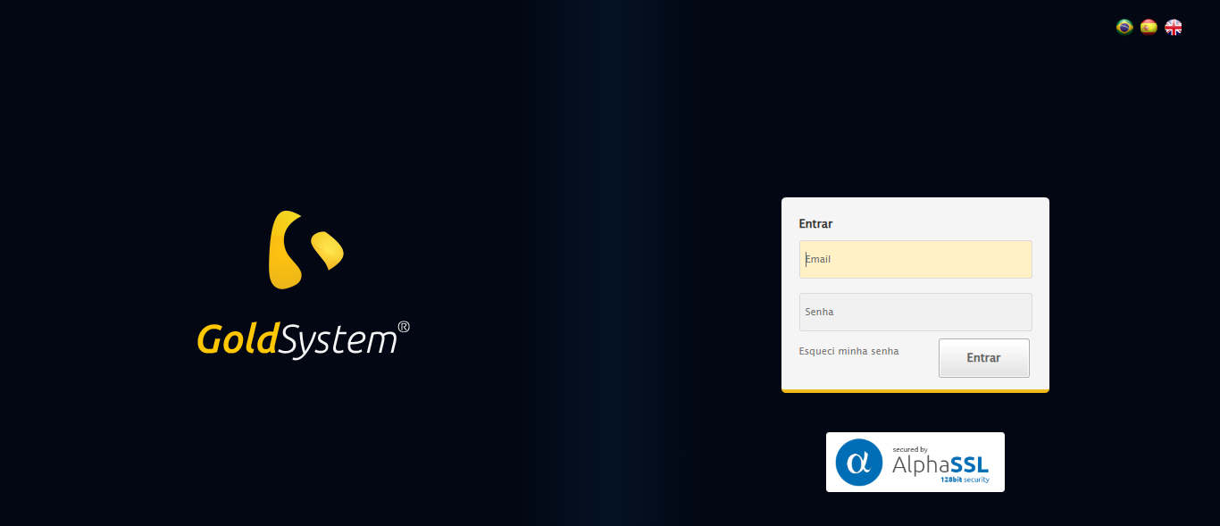

🔄 Realizando login...

✅ Realizando login realizada com sucesso.

Screenshot: realizando_login

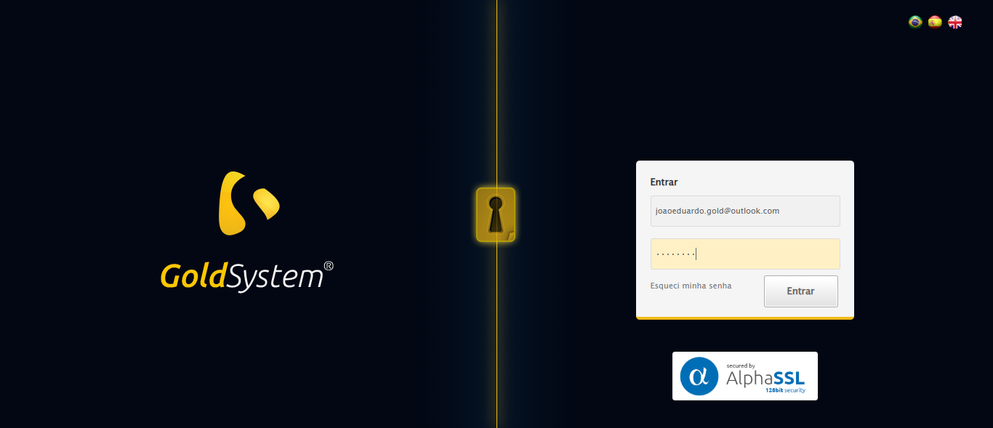

🔄 Esperando sistema carregar e ajustando zoom...

🔍 Zoom ajustado para 90%.

✅ Esperando sistema carregar e ajustando zoom realizada com sucesso.

Screenshot: esperando_sistema_carregar_e_ajustando_zoom

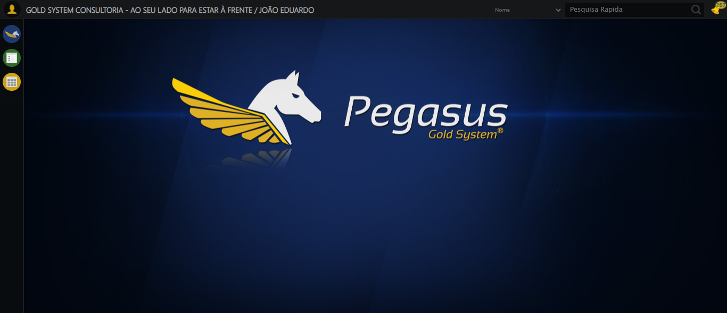

🔄 Abrindo menu Registro de Óbito Pet...

✅ Abrindo menu Registro de Óbito Pet realizada com sucesso.

Screenshot: abrindo_menu_registro_de_óbito_pet

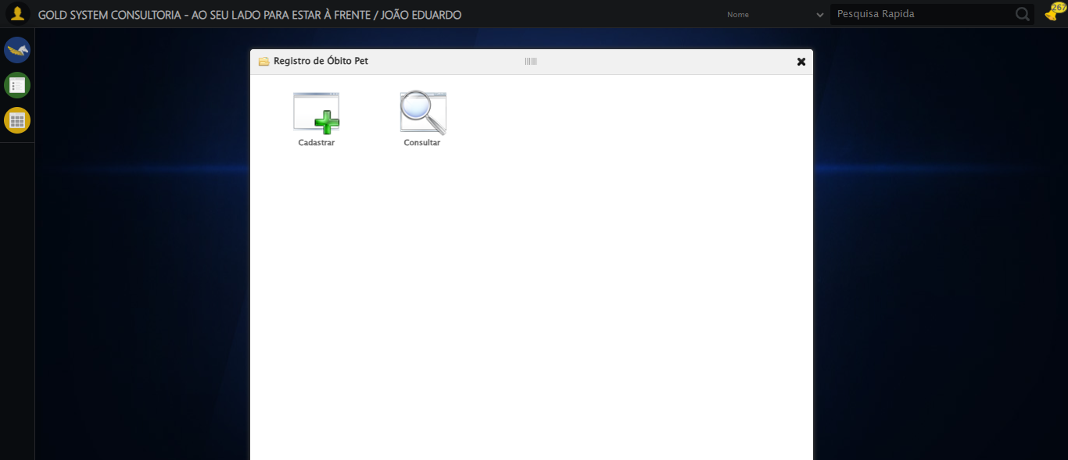

🔄 Clicando em Cadastrar...

✅ Clicando em Cadastrar realizada com sucesso.

Screenshot: clicando_em_cadastrar

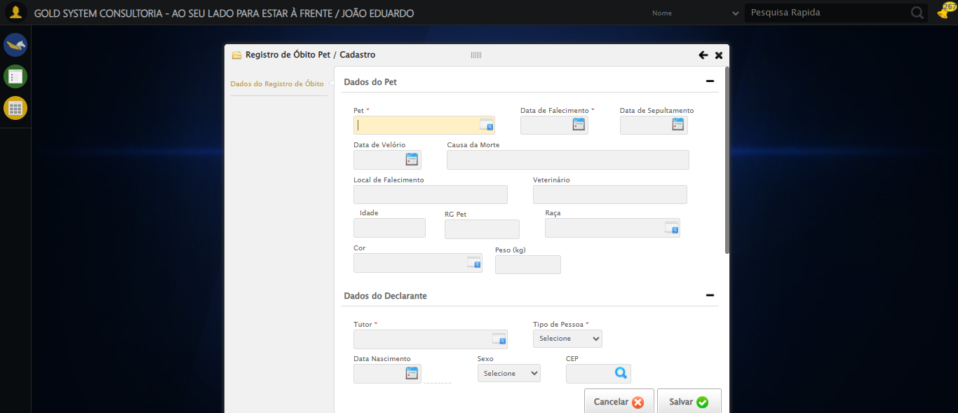

🔄 Preenchendo data de falecimento...

✅ Preenchendo data de falecimento realizada com sucesso.

Screenshot: preenchendo_data_de_falecimento

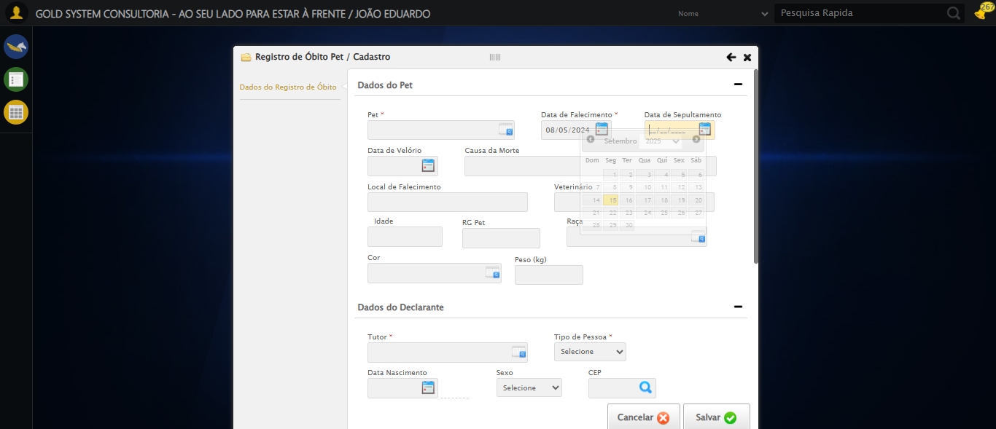

🔄 Preenchendo data de sepultamento...

✅ Preenchendo data de sepultamento realizada com sucesso.

Screenshot: preenchendo_data_de_sepultamento

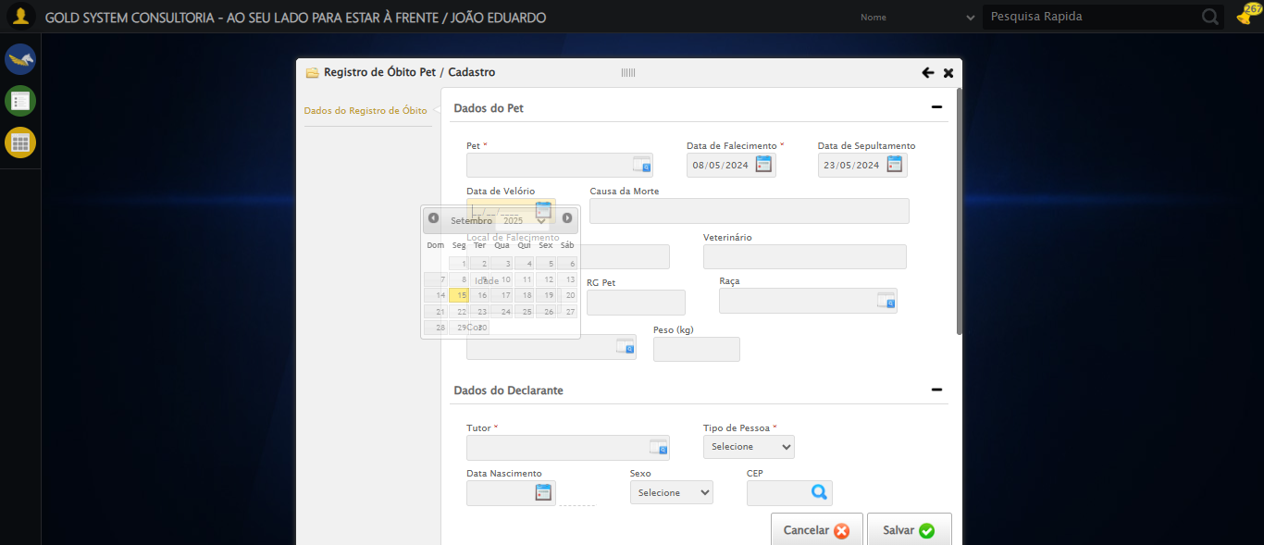

🔄 Preenchendo data de velório...

✅ Preenchendo data de velório realizada com sucesso.

Screenshot: preenchendo_data_de_velório

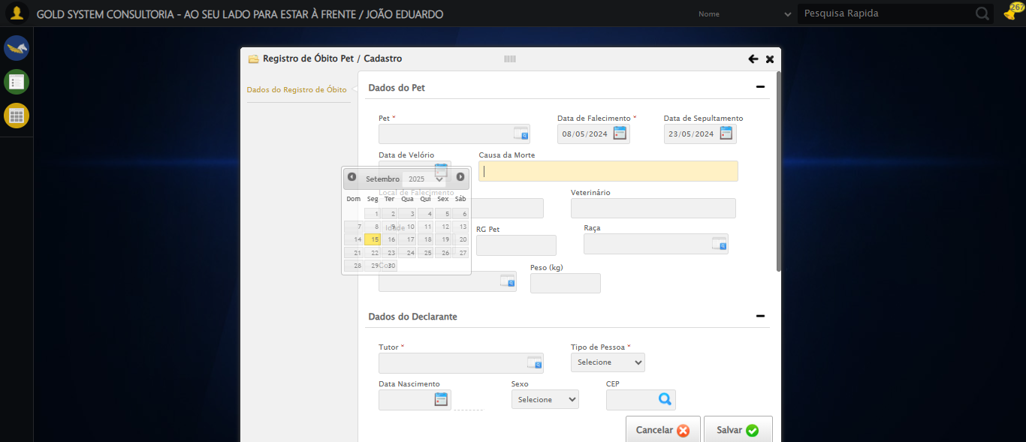

🔄 Preenchendo causa da morte...

✅ Preenchendo causa da morte realizada com sucesso.

Screenshot: preenchendo_causa_da_morte

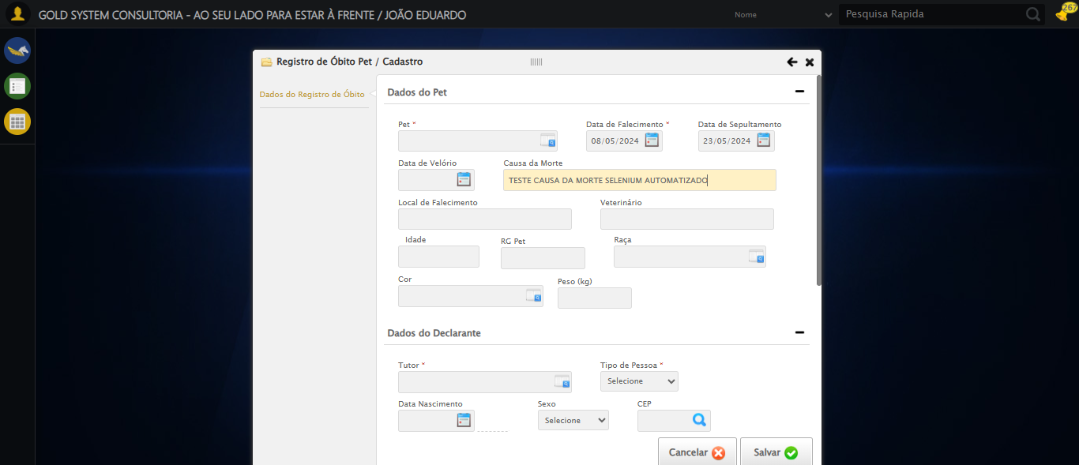

🔄 Preenchendo local de falecimento...

✅ Preenchendo local de falecimento realizada com sucesso.

Screenshot: preenchendo_local_de_falecimento

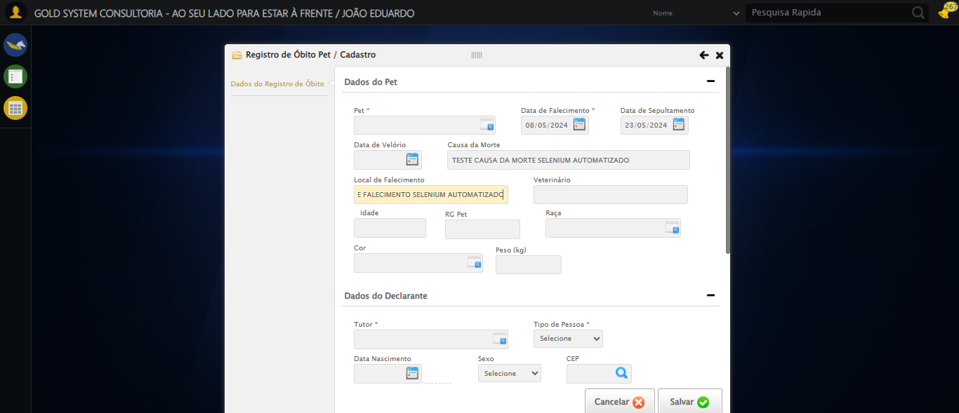

🔄 Preenchendo veterinário...

✅ Preenchendo veterinário realizada com sucesso.

Screenshot: preenchendo_veterinário

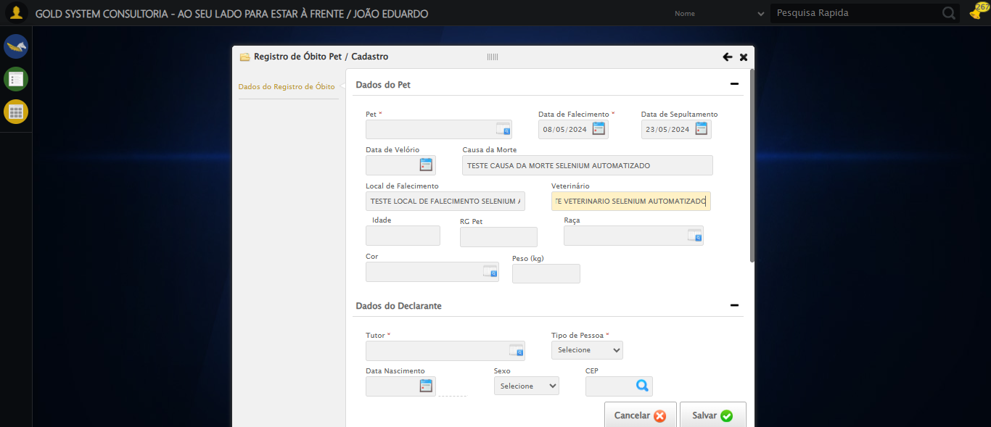

🔄 Preenchendo área...

✅ Preenchendo área realizada com sucesso.

Screenshot: preenchendo_área

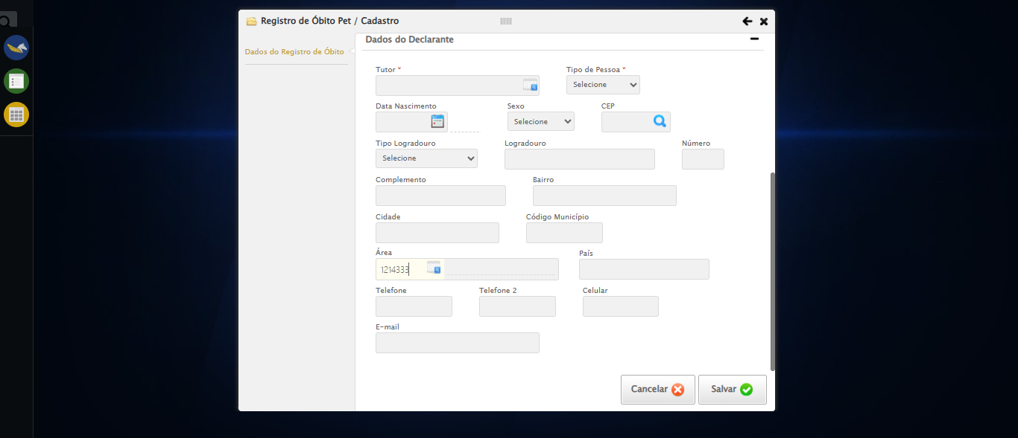

🔄 Preenchendo complemento...

✅ Preenchendo complemento realizada com sucesso.

Screenshot: preenchendo_complemento

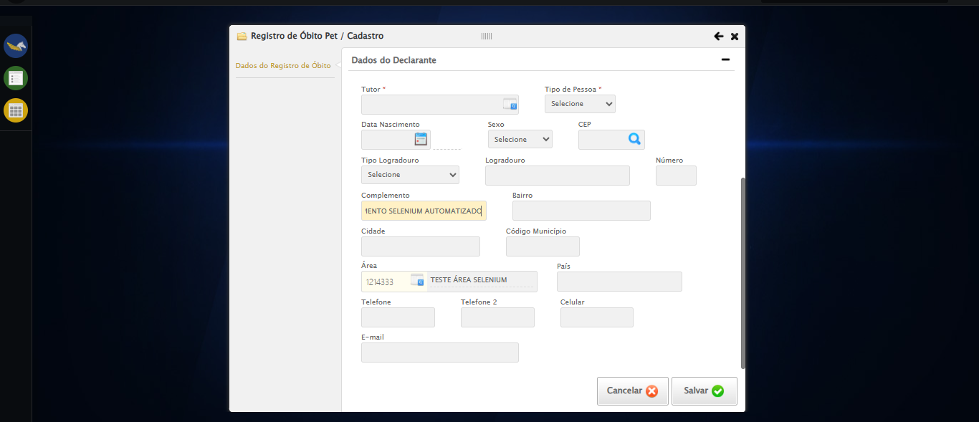

🔄 Selecionando sexo...

✅ Selecionando sexo realizada com sucesso.

Screenshot: selecionando_sexo

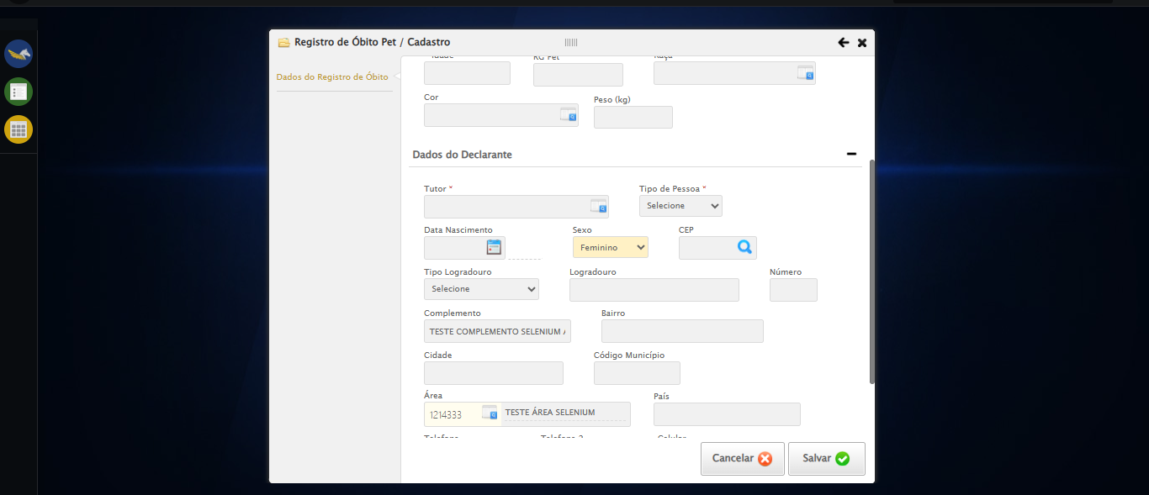

🔄 Preenchendo telefone 1...

✅ Preenchendo telefone 1 realizada com sucesso.

Screenshot: preenchendo_telefone_1

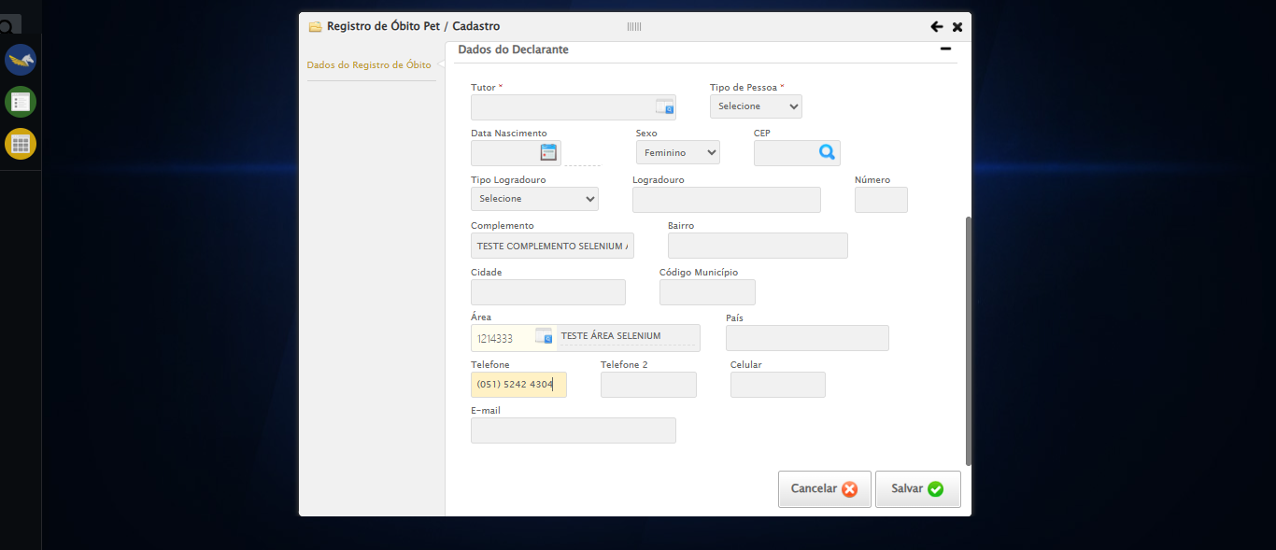

🔄 Preenchendo telefone 2...

✅ Preenchendo telefone 2 realizada com sucesso.

Screenshot: preenchendo_telefone_2

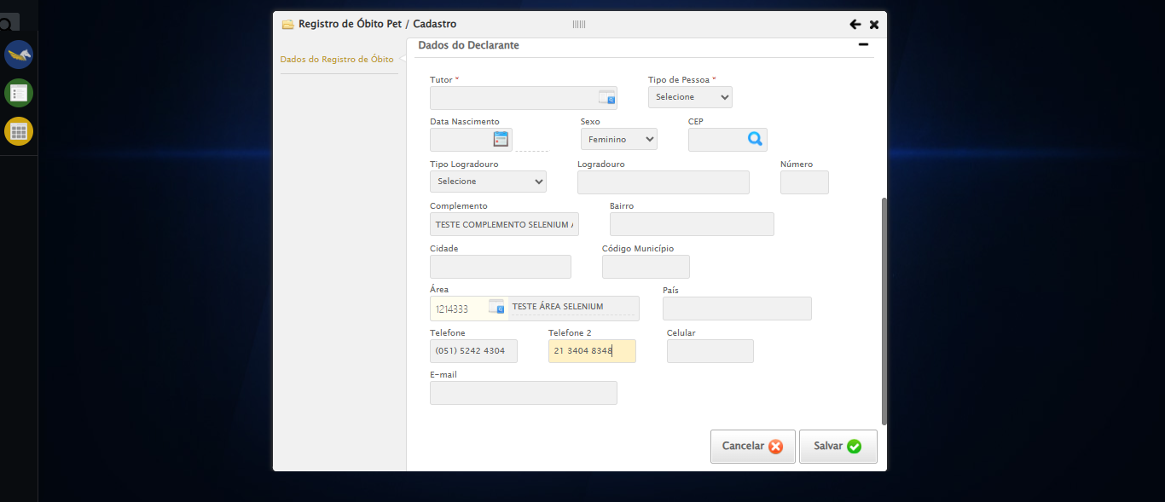

🔄 Preenchendo e-mail...

✅ Preenchendo e-mail realizada com sucesso.

Screenshot: preenchendo_e-mail

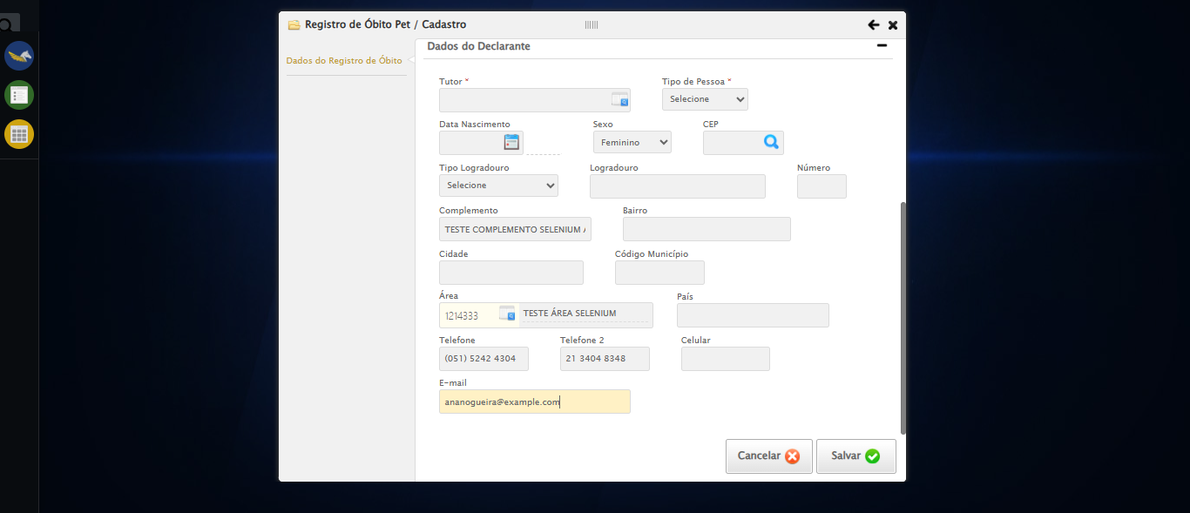

🔄 Salvando cadastro...

✅ Salvando cadastro realizada com sucesso.

Screenshot: salvando_cadastro

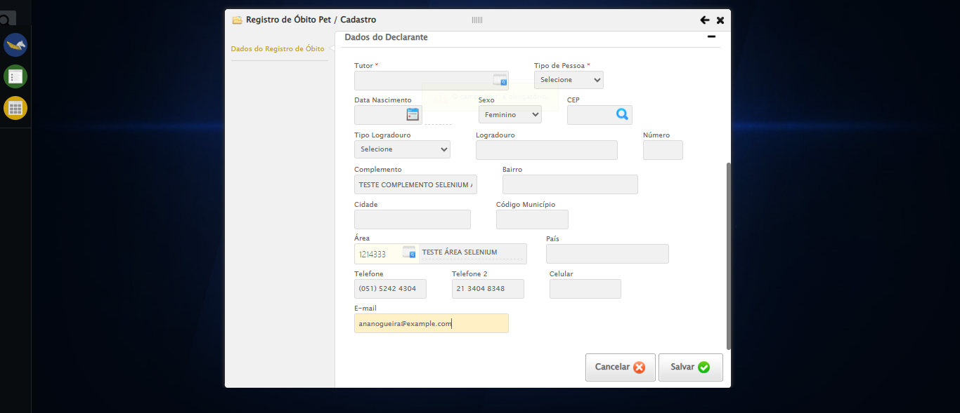

🔄 Verificando resultado do salvamento...

📢 ⚠️ Alerta: O campo "Pet" é obrigatório.

✅ Verificando resultado do salvamento realizada com sucesso.

Screenshot: verificando_resultado_do_salvamento

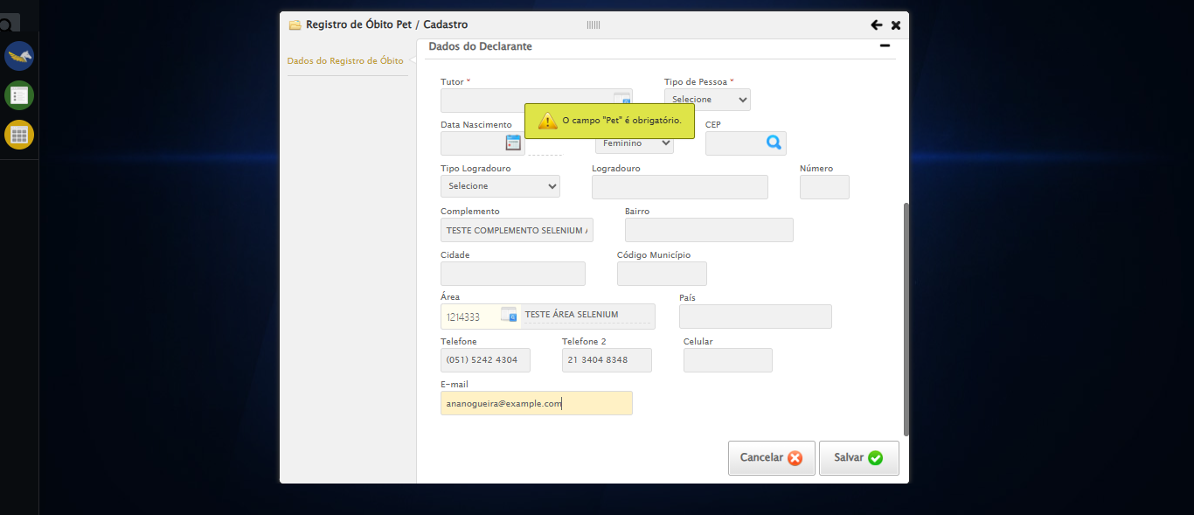

🔄 Fechando modal após salvamento...

✅ Fechando modal após salvamento realizada com sucesso.

Screenshot: fechando_modal_após_salvamento



✅ Teste concluído com sucesso.